CURRICULUM VITAE

ATTANÉ Grégoire

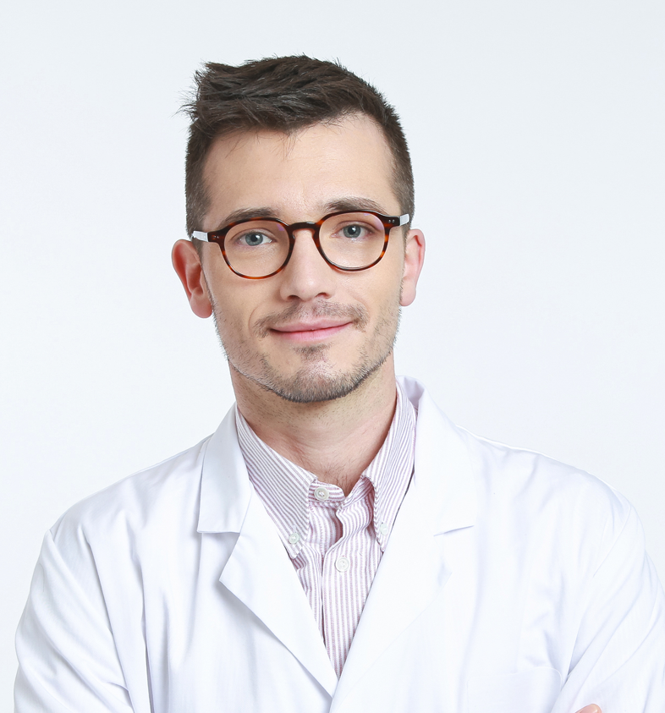

**Médecin spécialiste en radiodiagnostic et imagerie médicale**

**Praticien hospitalier à temps partiel**

Service d’imagerie ostéo-articulaire du Pr Bousson

Hôpital Lariboisière

AP-HP.Nord – Université Paris Cité

2 Rue Ambroise Paré

75010 Paris

**Radiologue associé**

SELAS IMP5

19 Rue Geoffroy Saint-Hilaire

75005 Paris

RPPS : 8 10101321429

Né le 5 Avril 1990

A Saint Rémy (71)

Célibataire sans enfant

Adresse personnelle :

66 Rue d’Assas

75006 Paris

Mobile :

+33 (0)6 88 59 59 52

Email :

[gregoire_attane@hotmail.com](mailto:gregoire_attane@hotmail.com)

[gregoire.attane@aphp.fr](mailto:gregoire.attane@aphp.fr)

OBJECTIF

Candidature au collège jeunes médecins de la SIMS.

CURSUS ET FONCTIONS HOSPITALIERES

Actuellement

* Praticien hospitalier temps partiel, service d’imagerie ostéo-articulaire du Pr BOUSSON, Hôpital Lariboisière, AP-HP.Nord – Université Paris Cité
* Radiologue associé, SELAS IMP5 : Clinique du sport Paris V, IRM jardin des plantes, Hôpital Geoffroy Saint-Hilaire

Clinicat

* nov 2020 – nov 2023  : chef de clinique des universités – assistant des hôpitaux universitaires, service d’imagerie ostéo-articulaire du Pr BOUSSON, Hôpital Lariboisière, AP-HP.Nord – Université Paris Cité

Internat

* nov 2014 – nov 2020 : Hôpitaux de Bourgogne

DIPLOMES ET titres universitaires

* 2020 : Mémoire de DES d’imagerie
* 2020 : Thèse d’Etat pour le Doctorat en Médecine : Quantification de la graisse par résonnance magnétique nucléaire : étude sur fantômes avec comparaison des performances des séquences Dixon d’imagerie en coupe et de la spectroscopie, et évaluation de l’influence du gadolinium
* 2019 : Master 2 BioMedical Engineering (Université Paris Descartes et ParisTech)
* 2019 : DIU d’imagerie digestive sur internet (Pr AUBE)

DIU d’imagerie musculo-squelettique interventionnelle (Pr DRAPE)

* 2018 : DIU d’imagerie ostéoarticulaire sur internet (Pr SANS)
* 2017 : DIU d’imagerie en coupe de l’appareil locomoteur (Pr DRAPE)

DIU d’imagerie en pathologie sportive (Pr PIALAT, Pr BLUM)

* 2016 : DIU d’imagerie tête et cou (Pr HALIMI)
* 2014 : Certificat de synthèses clinique et thérapeutique
* 2012 : Master 1 parcours sciences biomédicales
* 2008 : Baccalauréat scientifique mention très bien

ENSEIGNEMENTs suivis

* **14 – 15/05/2024 : Congres annuel SIMS**
* **16/12/2023 : Journée d'actualités en imagerie interventionnelle 2023 de la SIMS**
* **09/12/2022 : Journée en interventionnelle sous échographie en laboratoire 2022 de la SIMS (Pr CYTEVAL, Montpelier)**

ACTIVITES UNIVERSITAIRES ET D’enseignement

2021

* 07/04 : Cours internes de DES (rhumatismes périphériques)
* 07/05 : 9ème Journée de confrontation anatomo-radiologique en ostéo-articulaire (dysplasie fibreuse avec remaniements anévrismatiques)
* 21/05 : Atelier d’imagerie de Lariboisière : tumeurs et pseudotumeurs des parties molles (« tumeurs et pseudotumeurs myxoïdes » avec I. Genah)
* 27/09 : Membre du jury de la thèse de Phuong Thao Nguyen : « Aspects radiologiques des lymphomes osseux primitifs et secondaires : une étude rétrospective de 56 cas histologiquement prouvés »
* 07/10 : Cours internes de DES + rédaction du chapitre du syllabus « rachis infectieux – rachis inflammatoire »
* 7 – 10/10 : JFR
  + Cours d’enseignement général « myélome et plasmocytome, de la physiopathologie à l’imagerie »
  + **Cours d’enseignement général (SIMS jeune) « le poignet ligamentaire – boite à outil pour le quotidien »**
  + Poster « quantification de la graisse - comparaison des techniques d’imagerie et de spectroscopie par RMN »
* 19/11 : Cours IRM et fragilité osseuse (UE2, M2 parcours DIR)

2022

* 10 – 12/03 et 22 – 24/09  : « 30ème Savoir Faire en Radiologie » :
  + « Rachis rhumatismal - vrais et faux Romanus » avec V. Bousson
  + « Diagnostic d’une condensation localisée unique du rachis » avec F. Viry
* 22/04 : 10ème Journée de confrontation anatomo-radiologique en ostéo-articulaire : arthropathie amyloïde
* 13/05 : Atelier d’imagerie de Lariboisière : arthroscanners le simple et le compliqué (« poignet » avec I. Genah)
* 7 – 10/10 : JFR
  + Village des ultrasons : urgences en imagerie ostéoarticulaire
  + Modération de la session : « Le pied rhumatismal, microcristallin, diabétique et infectieux »
  + **Cours d’enseignement général (SIMS jeune) , imagerie de la hanche : du classique à l’inhabituel : « La hanche infectieuse et inflammatoire »**
* 14/10 : Résonance : condensations localisées de la voûte cranienne
* 19/10 : Direction d’une thèse de DES d’imagerie de Cédric Sépulveda : « Évaluation de l’IRM quantitative de la graisse médullaire vertébrale comme biomarqueur de la fragilité osseuse chez les patients atteints de myélome »
* 18/11 : Cours IRM et fragilité osseuse (UE2, M2 parcours DIR)

2023

* 06/03 : Cours : traumatismes des membres et du bassin - DIU d’imagerie d’urgence (Pr Siauve)
* 16 – 18/03 : « 31ème Savoir Faire en Radiologie » :
  + « Exploration radiologique d’une lésion vasculaire (échodoppler, IRM gado dynamique, angioscanner, artériographie sélective) »-avec V. Roblot et A. Bisdorff
  + «Diffusion, tenseurs de diffusion » avec M-P. Talabard
* **16/06 :** **Quizz congrès annuel de la SIMS avec J-F Budzik**
* 30/06 et 10/11  : Atelier d’imagerie de Lariboisière : « Imagerie-chirurgie le pré-, le per-, le post-opératoire »
* 06/07 : 11ème Journée de confrontation anatomo-radiologique en ostéo-articulaire : tumeur ténosynoviale de l’ATM avec métaplasie cartilagineuse, avec C. Bouvier (pathologiste, Marseilles)
* 13 – 16/10 : JFR
  + Cours d’enseignement général, imagerie de l’avant pied : « L’avant-pied inflammatoire »
* **17 – 25/10 : Formations en imagerie ostéo-articulaire au Cambodge (SIMS)**

2024

* **20/04 : 50ème atelier écho SIMS Budapest 2024 (atelier d’échographie)**
* **15/06 : Congrès annuel de la SIMS : ED d’échographie avec P. Guétat (échographie des tendons de la cheville)**
* 28/06 : Atelier d’imagerie de Lariboisière : « Traumatologie : l’épaule » avec V. Beauthier et C. Phan
* 12/10 : 7ème édition du Congrès de Chirurgie du Sport (Hôpital de la Pitié Salpêtrière) : « Aponévrosite plantaire et tendinite d’Achille imagerie et possibilité infiltrative »
* 24/10 : Master d’Ingénierie pour la Santé de la Sorbonne (Pr G. SOU), UE d’instrumentation chirurgicale au bloc opératoire et technologies pour la chirurgie « Scanner et IRM : principes et applications à l’imagerie vasculaire »
* 04/12 : Atelier physio-sport, soirée thématique : « Discopathie active « MODIC 1 » Imagerie simple – maladie complexe, avec T. Dufour et J-P Deneuville

LISTE DES TRAVAUX

* Assessment of Vertebral Fracture Risk in Myeloma Patients: Role of Vertebral Bone marrow MRI-based Proton Density Fat Fraction and CT-based Bone Mineral Density. Korean J Radiol 2023, Sepulveda C**, Attané G**, Pezel T, Arnulf B, Bousson
* Artificial intelligence for detecting acute fractures in patients admitted to an emergency department: real-life performance of three commercial algorithms. Acad Radiol. 2023. Bousson V, **Attané G**, Benoist N, Perronne L, Diallo A, Hadid-Beurrier L, Martin E, Hamzi L, Depil Duval A, Revue E, Vicaut E, Salvat C.
* Application of artificial intelligence to imaging interpretations in the musculoskeletal area: Where are we? Where are we going?, Joint bone Spine 2022, Laetitia Perronne, Cécile Salvat, Nicolas Benoist, Pierre Guétat, **Grégoire Attané**, Valérie Bousson
* Entorse de la syndesmose tibio-fibulaire distale. Catherine Phan, **Grégoire Attané**, Nicolas Benoist, Pierre Guétat, Laetitia Perrone, Valérie Bousson. Journal d'imagerie diagnostique et interventionnelle. 2022.
* Radiological features of bone lymphoma on CT and MRI. A retrospective monocentric series of 56 patients. Thao Nguyen, Elodie Sibileau, Marc Polivka, **Grégoire Attané**, Valérie Bousson. Academic Radiology. Dec 2022
* Imagerie du rachis infectieux. Revue du rhumatisme. Valérie Bousson, **Grégoire Attane**, Nicolas Benoist, Laetitia Perronne, Bassam Hamzé, Valérie Chicheportiche. La Revue du Rhumatisme. 2022
* Diagnostic performance of various classification criteria in low back pain patients with suspected non radiographic axial spondyloarthritis: a pragmatic study. André Ramon; Christine Fayolle; Hervé Devilliers; Christine Piroth; Inès Herrada; **Grégoire Attané**; Jean-Francis Maillefert; Daniel Wendling; Paul Ornetti. Annals of the Rheumatic Diseases. Juin 2020